Приложение №2
к Договору безвозмездного оказания услуг
от «___» _______________ 2025 г. № ____
Сведения о поступивших в приют для животных
животных без владельцев и животных, от права собственности на которых владельцы отказались,
в информационно-телекоммуникационной сети «Интернет»

Фото | Дата отлова | Населенный пункт и адрес отлова | Вид,  пол,  порода | Прибли-зительный возраст | Окрас, характерис-тика волосяного покрова | Наличие ошейника (шлейки), одежды, клетки, переноски, иного транспор-тировоч-ного устройства | Особые отметины и приметы | Наличие / отсутст-вие стерили-зации / кастра-ции | Физическое состояние животного, особенности походки, передвижения, в том числе вследствие травм | Присвоенный идентификационный номер при маркировании  и чипировании | Дата и причина выбытия животного из приюта
1 | 2 | 3 | 4 | 5 | 6 | 7 | 8 | 9 | 10 | 11 | 12
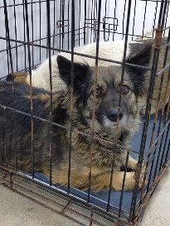 | 08.04.2025г. | Челябинский ГО, ул.5-я Электровозная, д.5 | Собака,  сука,  б\п | 3г | Черно-рыжий | Нет | Вес 23 кг; высота в холке 32 см | Нет | Удовлетворительное | Бирка №  Чип 900233000489775  Дело №177  Карточка учета № 1 | 06.05.2025ПМО
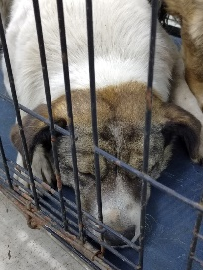 | 08.04.2025г. | Челябинский ГО, ул.Троицкий тракт, д.70Д | Собака,  сука,  б\п | 5л | Черно-рыжий | Нет | Вес 32 кг; высота в холке 46 см | Нет | Удовлетворительное | Бирка №  Чип 900233000489782  Дело №177  Карточка учета № 2 | 10.04.2025НВ
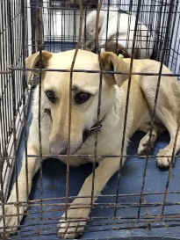 | 08.04.2025г. | Челябинский ГО, ул.Новороссийская, д.47Б | Собака,  сука,  б\п | 2г | песочный | Нет | Вес 35 кг; высота в холке 48 см | Нет | Удовлетворительное | Бирка №  Чип 900233000489813  Дело №177  Карточка учета № 3 | 06.05.2025ПМО
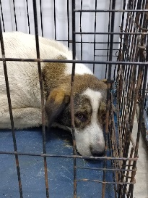 | 08.04.2025г. | Челябинский ГО, ул.Троицкий тракт 70Д | Собака,  кобель,  б\п | 4г | Белый коричневая голова | Нет | Вес 45 кг; высота в холке 55 см | Нет | Удовлетворительное | Бирка №  Чип 9002330004517727  Дело №177  Карточка учета № 4 | 10.04.2025ПВ
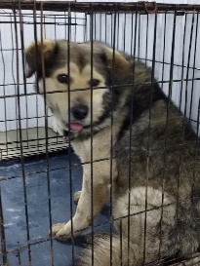 | 08.04.2025г. | Челябинский ГО, ул.Троицкий тракт 43а | Собака,  кобель,  б\п | 5л | Серо-коричневый | Нет | Вес 46 кг; высота в холке 60 см | Нет | Удовлетворительное | Бирка №  Чип 900233000489802  Дело №177  Карточка учета № 5 | 12.05.2025ПМО

